 | 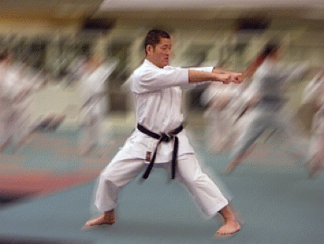

С Е М И Н А Р
Тошиатcу Сасаки- 7 дан
Президент Японской организации каратэ Маруошикай (JKMO). Президент федерации каратэ Хоккайдо, член JKF. Рефери WKF. Специалист по кихон стиля Шотокан, участвовал в разработке учебного пособия Шитей-ката WKF.
28-29 мая 2011 года
Санкт-Петербург
Россия

Организаторы:

Спортивная федерация каратэ Санкт-Петербурга

Budo Shop – Sport Equipment www.budoshop.ru

Расписание семинара:
28 мая: с 11-00 до 14-00 и с 18-00 до 21-00
29 мая: с 11-00 до 14-00
29 мая: с 18-00 до 21-00 - Судейский семинар
29 мая: с 18-00 до 21-00 – Кубок Сасаки по ката

Оплата семинара:
2000 рублей – 3 тренировки (каждая тренировка по3 часа)
800 рублей – каждая тренировка отдельно
600 рублей – судейский семинар
450 рублей – участие в кубке
10-11 лет | Обязательная программа: Хэйан 1,2,3,4,5, Дзион, Канку-Дай. В финале любая ката.  Возможны повторения.
12-13 лет | Обязательная программа: Хэйан 1,2,3,4,5, Дзион, Канку-Дай. В финале любая ката.  Без повторений.
14-15 лет | Согласно правил WKF без изменений.
16-17 лет | Согласно правил WKF без изменений.
18 лет и ст. | Согласно правил WKF без изменений.

Адрес проведения семинара:
Санкт-Петербург, Гимназия №166, Прудковский пер., д.1/8, около БКЗ «Октябрьский», вход со двора 4-ый этаж, 500 м. от ст. метро "Площадь Восстания"

Размещение:
89217933925 – Ольга Константиновна Суббето

Дополнительную информацию о семинаре можно получить:
8(962)7074373 – Завгаров Антон
budo-shop@mail.ru

